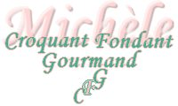 Cake aux petits pois
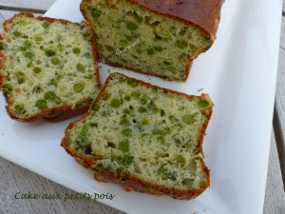 Pour 6 Croquants-Gourmands
- 250 g de petits pois écossés (1)
- un bouquet d'herbes fraîches persil-ciboulette-thym citron pour moi (2)
- 1 yaourt nature
- 3 œufs
- 4 càs d'huile d'olive
- 2 càc de moutarde
- 150 g de farine
- 1 sachet de levure chimique
- 50 g de comté râpé
- sel & poivre du moulin
1 moule à cake de 24 cm de long chemisé de papier cuisson
Préchauffage du four à 180°C
Blanchir les petits pois à l'eau bouillante salée pendant 3 minutes.
Égoutter et laisser refroidir.
Émincer finement le persil et la ciboulette, effeuiller le thym citron (2).
Mélanger au fouet dans un saladier, le yaourt, les œufs, l'huile et la moutarde.
Ajouter la farine et la levure et mélanger pour obtenir une pâte lisse.
Saler (½ cuillerée à café de sel aux herbes pour moi), poivrer et ajouter les herbes.
Incorporer à la spatule les petits pois et le fromage râpé.
Verser la pâte dans le moule.
Enfourner pour 50 minutes.
Laisser tiédir un peu avant de démouler avec précaution, car le Cake aux petits pois est fragile pendant qu'il est chaud.
Déguster tiède ou froid, avec une salade.

